**TPYBoard v102 自动浇水实验**

**1.实验目的**

* 学习在PC机系统中扩展简单I/O 接口的方法。
* 进一步学习编制数据输出程序的设计方法。
* 学习DHT11温湿度模块的工作原理。
* 学习TPYboard v102与DHT11温湿度模块接线方式。
* 学习继电器的使用

**2.所需元器件**

* TPYBoard板子1块
* 面包板1块
* 发光二极管1干
* 数据线1条
* 杜邦线若干
* 继电器1个

**3. 接线方式**

DHT11数字温湿度传感器是一款含有已校准数字信号输出的温湿度复合传感器，它应用专用的数字模块采集技术和温湿度传感技术，确保产品具有极高的可靠性和卓越的长期稳定性。传感器包括一个电阻式感湿元件和一个NTC测温元件，并与一个高性能8位单片机相连接。每个DHT11传感器都在极为精确的湿度校验室中进行校准。校准系数以程序的形式存在OTP内存中，传感器内部在检测信号的处理过程中要调用这些校准系数。我们本次实验只需要将DHT11的正负极分别接TPYBoard v102的3V3和GND。OUT接TPYBoard v102的Y10.如下表：

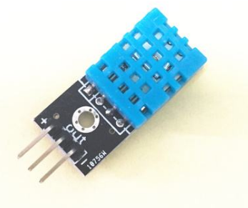

|  |  |
| --- | --- |
| TPYBoard v102 | DHT11 |
| 3V3 | 正极 |
| Y10 | OUT |
| GND | 负极 |

|  |  |  |
| --- | --- | --- |
| TPYBoard v102 | 发光二极管 | 继电器 |
|  | 负极 | COM |
| 3V3 | 正极 |  |
| 3V3 |  | VCC |
| GND |  | GND |
| GND |  | NO |
| X11 |  | IN |

接线完毕之后将boot.py和DHT11.py导入TPYBoard v102 盘符即可运行。

5.源代码